Конспект внеклассного мероприятия

«9 декабря - День Героев Отечества»
для учащихся 2 класса А 2013-2014 уч.г.
Классный руководитель Клёмина Татьяна Семёновна

Цель: познакомить с историей праздника «День Героев Отечества»
Задачи:
1. формировать у воспитанников чувство патриотизма;
2. развивать чувства гордости и уважения к воинам – защитникам Отечества;
3. сохранять память о подвигах Героев Отечества;
4. активизировать интерес к изучению истории России, символам государства;
5. воспитывать любовь к Родине.
1.На доске отрывки стихов.
НЕТ, мужество случайным не бывает
Оно в душе солдата родилось,
Когда он о друзьях не забывает
И с Родиной себя не мыслит врозь!
Русский солдат всегда шёл на войну не убивать, а умирать за Отечество.Есть в истории нашей великой Родины события, значение которых не тускнеет от неумолимого бега времени, их хранит память народная. Ведь память – это священное звено между прошлым и будущим. Трудно на планете найти государство, которому пришлось столько воевать, как России. Защита родины для каждого человека, живущего в ней – священный долг. Мы называем место, где родились и живем Родина, Отечество, Россия. И во все времена люди гордились и прославляли, любили и берегли свою Родину и защищали от врагов. 9 декабря в нашей стране отмечается День Героев Отечества.
-- Кто такой герой? (выслушать ответы детей) 1 слайд
Герой — человек, совершающий подвиги, необычный по своей храбрости, доблести, самоотверженности.
Что такое Отечество? (выслушать ответы детей) 2 слайд
Отечество, отчизна — родная страна.
--Ребята, я хочу рассказать вам об истории праздника «День Героев Отечества» 3 слайд
День Героев Отечества отмечается в нашей стране с 2007 года. 9 декабря поздравляют: Героев Советского Союза, Героев Российской Федерации, кавалеров ордена Святого Георгия, кавалеров ордена Славы.
4 слайд
--Кто из вас знает, как наша страна называлась ранее? (выслушать ответы детей)
Российская империя. Рассмотрите, каким был флаг в то время.
--Чем отличается от современного флага?
Позже наша страна переименована в СССР или Советский Союз.
Флаг – красное полотнище, в левом верхнем углу перекрещенные серп и молот.
--В каком государстве мы живём? (Российская Федерация и Россия)
--Как выглядит флаг России? Что обозначают полосы на флаге? (показ флага)
Запомните, как выглядит наш флаг.
5слайд А сейчас отправимся в путешествие в прошлое.
Императрица Екатерина II учредила в 1769 году Военный орден Святого Великомученика и Победоносца Георгия для отличия офицеров за заслуги на поле боя. Новой наградой первой удостоила себя.
а) Полный кавалер ордена Святого Георгия — Михаил Илларионович Кутузов. Прославленный полководец, генерал-фельдмаршал, светлейший князь. Герой Отечественной войны 1812 года.
Выступление ученика (портрет на доске)
б) Александр Васильевич Суворов получил ордена Святого Георгия от 3-й до 1-й степени. Великий русский полководец, не потерпевший ни одного поражения в своей военной карьере. Князь Российской империи, генералиссимус российских сухопутных и морских сил, кавалер всех российских и многих иностранных военных орденов.
6 слайд
В СССР орден Святого Георгия был заменён на Золотую звезду Героя. Звание Героя Советского Союза присваивалось за совершение геройского подвига во время войны и в мирное время. В 1941 году все как один встали на защиту Отечества. Верные своему народу, Родине, воины нашей армии и флота впервые же бои с врагом показали высокие образцы героизма, сплочённости, стойкости и взаимовыручки. Среди них были и наши земляки, за свой подвиг отмеченные высокими наградами.(выступление о воинах-земляках—М. Девятаев)
Рассказы о своих родственниках, участниках Великой Отечественной войны.
7 слайд
Четыре звезды героя получил Георгий Константинович Жуков — великий полководец. Маршал Советского Союза. Министр обороны СССР.
-А только ли взрослые могут стать героями? И только ли взрослых награждают этими наградами? Во время Великой Отечественной войны, когда Родину захватили враги, стали устанавливать свои порядки, диктовать, как жить, убивать, грабить, угонять в плен, все как один встали на защиту своей страны. Среди тех, кто защищал Родину, было очень много детей. И сегодня мы хотим вспомнить о них, потому что это и их праздник.(Небольшие рассказы подготовленных детей о подвигах детей героев, показ книг о героях-пионерах, портреты героев)

Валя Котик
Когда в Шепетовку ворвались фашисты, Валя Котик вместе с друзьями решил бороться с врагом. Ребята собрали на месте боев оружие, которое потом партизаны на возу с сеном переправили в отряд.
Фашисты наметили карательную операцию против партизан, а Валя, выследив гитлеровского офицера, возглавлявшего карателей, убил его...
Когда в городе начались аресты, Валя вместе с мамой и братом Виктором ушел к партизанам. Мальчик, которому только-только исполнилось четырнадцать лет, сражался плечом к плечу со взрослыми, освобождая родную землю. На его счету - шесть вражеских эшелонов, взорванных на пути к фронту.
Валя Котик погиб как герой, и Родина посмертно удостоила его званием Героя Советского Союза. Перед школой, в которой учился этот отважный пионер, поставлен ему памятник.
Зина Портнова
Война застала ленинградскую пионерку Зину Портнову в деревне Зуя, куда она приехала на каникулы. Она участвовала в дерзких операциях против врага, в диверсиях, распространяла листовки, по заданию партизанского отряда вела разведку.
...Стоял декабрь 1943 года. Зина возвращалась с задания. В деревне Мостище ее выдал предатель. Фашисты схватили юную партизанку, пытали.
Отважная юная девочка была зверски замучена, но до последней минуты оставалась стойкой, мужественной, несгибаемой. И Родина посмертно отметила ее подвиг высшим своим званием - званием Героя Советского Союза.
-Этот список можно продолжать долго. Их нет с нами, но мы помним о них. Они настоящие герои нашей страны.
8 слайд с кадрами Афганской войны 1979-1989г. Афганистан
Наше русское воинство всегда выполняло приказы. Приказ не обсуждается. Вот и дан был приказ нашей армии ввести войска в Афганистан.

Война в Афганистане,
И люди погибают.
Хотят солдаты к маме.
Но их не забирают.
Война в Афганистане,
Взрываются снаряды,
И всё болит, ты ранен,
И никого нет рядом.
Лишь ты один остался.
Пылинки на ресницах,
Ты доблестно сражался
Да, тяжко было биться.
Глаза не открываешь:
Рассвет перед тобою,
Еще один встречаешь,
Бессилен после боя.
За что такое горе,
За что мы умираем,
Мечтал о Чёрном море,
Сейчас мечта о рае.

“Люблю тебя, родная…”
Хочу сказать я маме.
Прости, я умираю,
Война в Афганистан.
Наталья Огольцева
10 слайд с кадрами войны в Чечне.
Чечня 1994 г.– саднящая рана для всех нас. На войне у каждого свой путь. Война – тяжёлое бедствие для самой сути человеческой личности. Испытания, которое трудно даже представить. Сейчас, слава Богу, чеченцы возвращаются к мирной жизни, но слишком скорбная плата за мир – человеческие жизни. Людские потери с обеих сторон (военные, мирное население, боевики) составили 12,7 тысяч человек убитыми, около 15 тысяч ранены. Более 60 пропали без вести. Полностью или частично разрушено свыше 60 тысяч жилых домов и административных зданий, 20 км железных дорог. Достойны подвига своих дедов молодые ребята.
Рассказ об отце Салаев Дмитрий
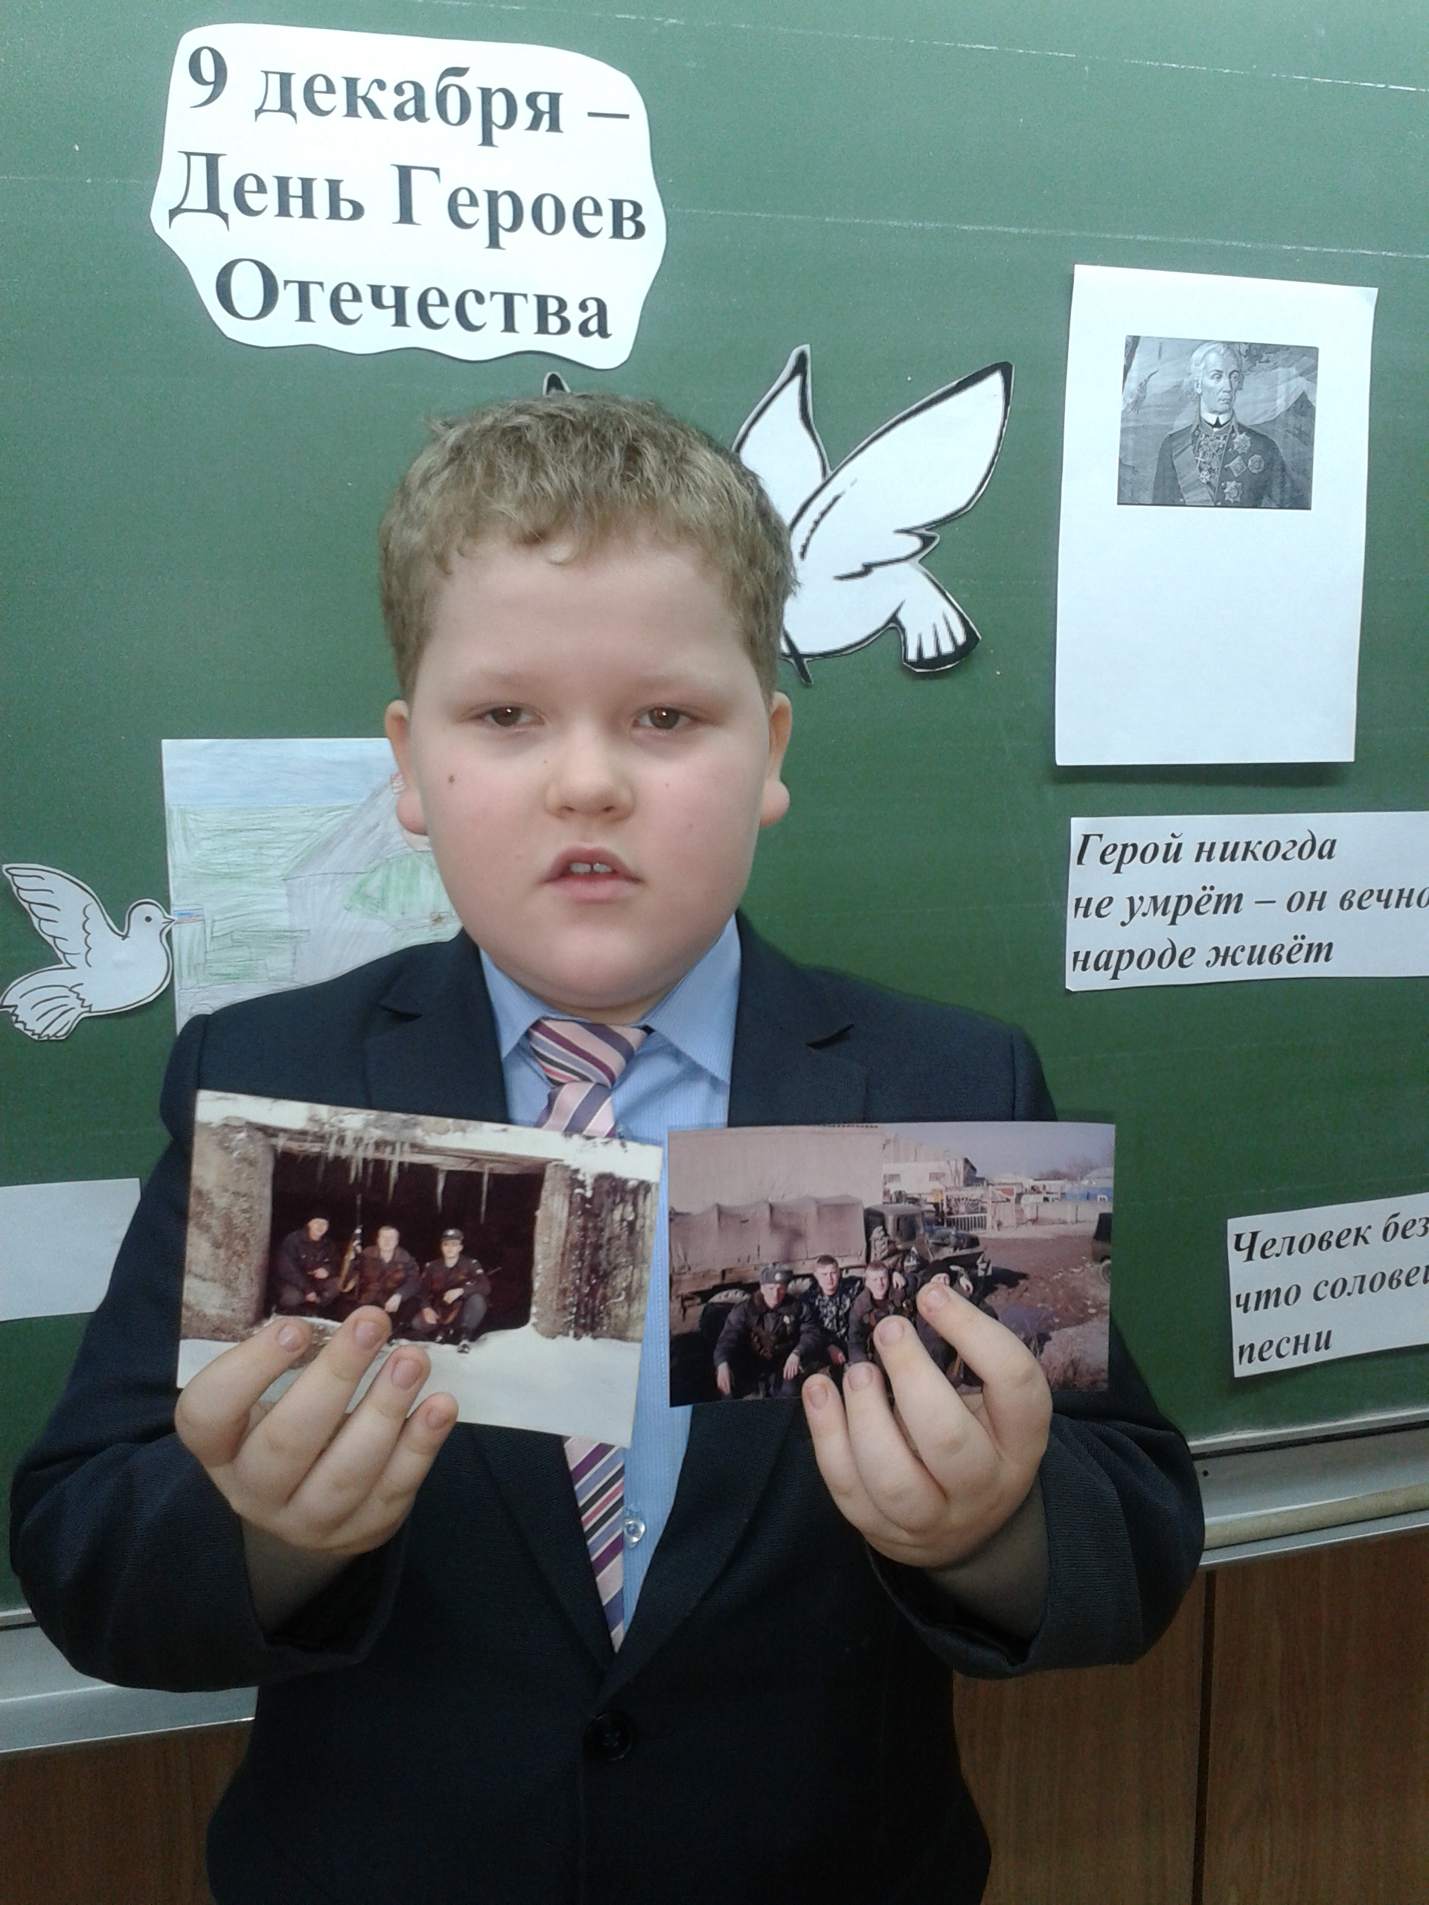
11 слайд
2008 год. Южная Осетия. Мирное время и вдруг-8 августа, в день начала Пекинской олимпиады, Грузия нападает на Южную Осетию. Что это, безумство политиков, провокация против России, геноцид осетин? Это горе, беда. И вновь русское воинство не посрамило Родину. Не жалея жизни ,наши ребята встали на защиту мирного населения.
Сейчас Золотая звезда Героя Российской Федерации выглядит так.
--Что изменилось по сравнению с Золотой звездой Героя Советского Союза?
--Как думаете, почему? (Планка цвета флага современной России)
Звание Героя Российской Федерации присваивается за заслуги перед государством и народом, связанные с совершением геройского подвига.
12 слайд
Орден Святого Георгия был восстановлен в Российской Федерации в 1992 году.
В наше время Георгиевским Крестом награждаются военнослужащие из числа солдат, матросов, сержантов и старшин, прапорщиков и мичманов, младших офицеров.
Акция «Георгиевская ленточка» — это общественная акция по раздаче символических ленточек, посвящённая празднованию Дня Победы в Великой Отечественной войне, проходит с 2005 года. Этот символ — выражение нашего уважения к ветеранам, дань памяти павшим на поле боя, благодарность людям, отдавшим всё для фронта. Всем тем, благодаря кому мы победили в 1945 году.
Спасибо Вам, Воины, ветераны!
3.Работа с пословицами.
-Прочитайте пословицы. Объясните значение пословиц.
«Герой никогда не умрёт – он вечно в народе живёт».
«Герой за Родину горой»
«Жить - Родине служить»
«Врага бояться – в живых не остаться»
«Человек без Родины, что соловей без песни»
-У каждого человека есть Родина. Наша Родина - Россия.
-И в настоящее время в нашей стране чествуют героев советского Союза, кавалеров ордена Святого Георгия, и ордена Славы, Героев труда, героев Российской Федерации, участников Великой Отечественной войны

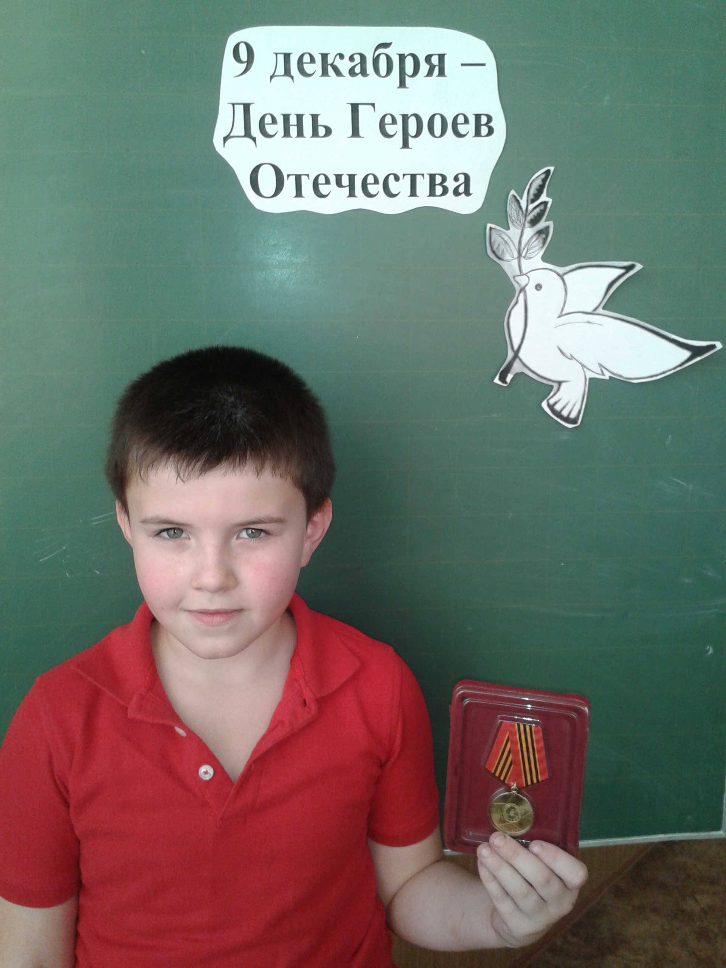
Мы – русские, потомки героев.
Дед воевал, воевать буду сам.
Пусть кто-то историю плохо знает.
Я же за родину жизнь отдам!

4. Итоги занятия.
--Что нового узнали сегодня?
--Кто такой герой?

